1_ علاقة الأولوية والسعة
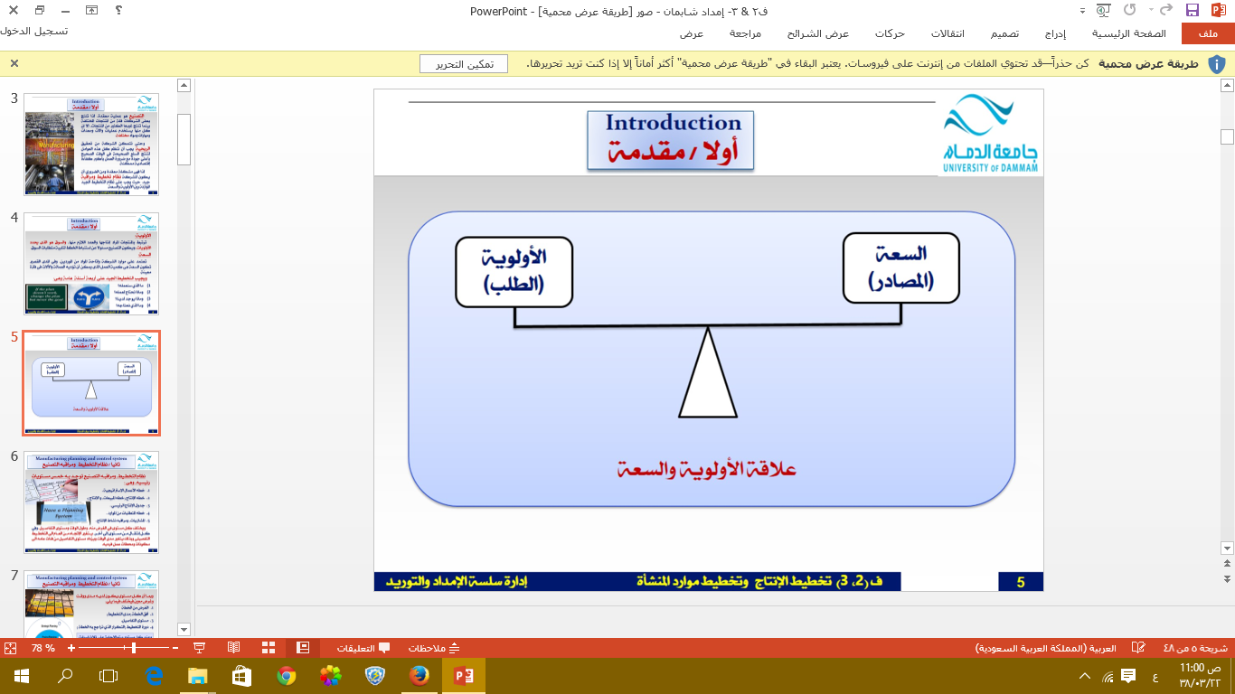
2-نظام تخطيط ومراقبة التصنيع
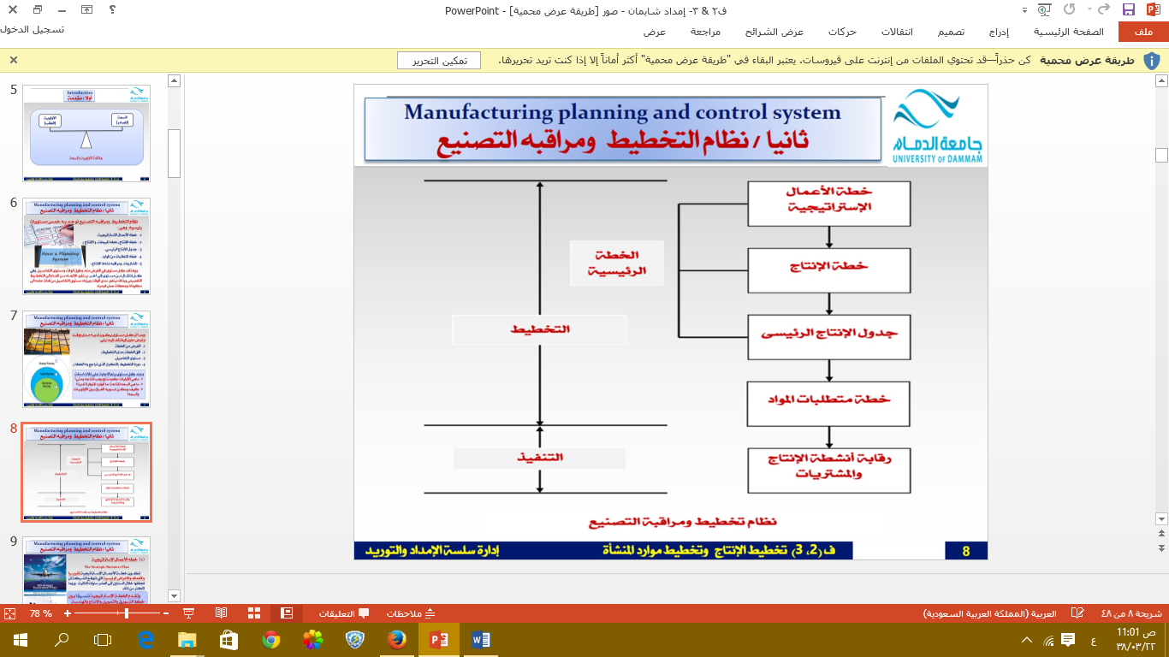

3-خطة الأعمال
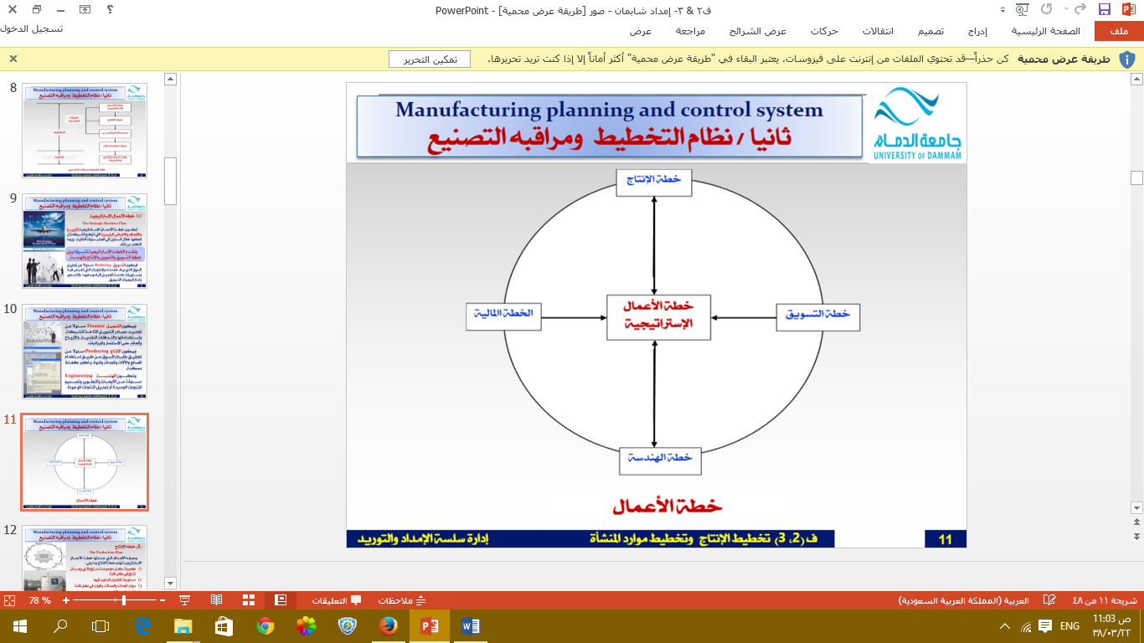

4-العلاقة بين أدوات التخطيط وأفاق التخطيط ومستويات التفاصيل المختلفة
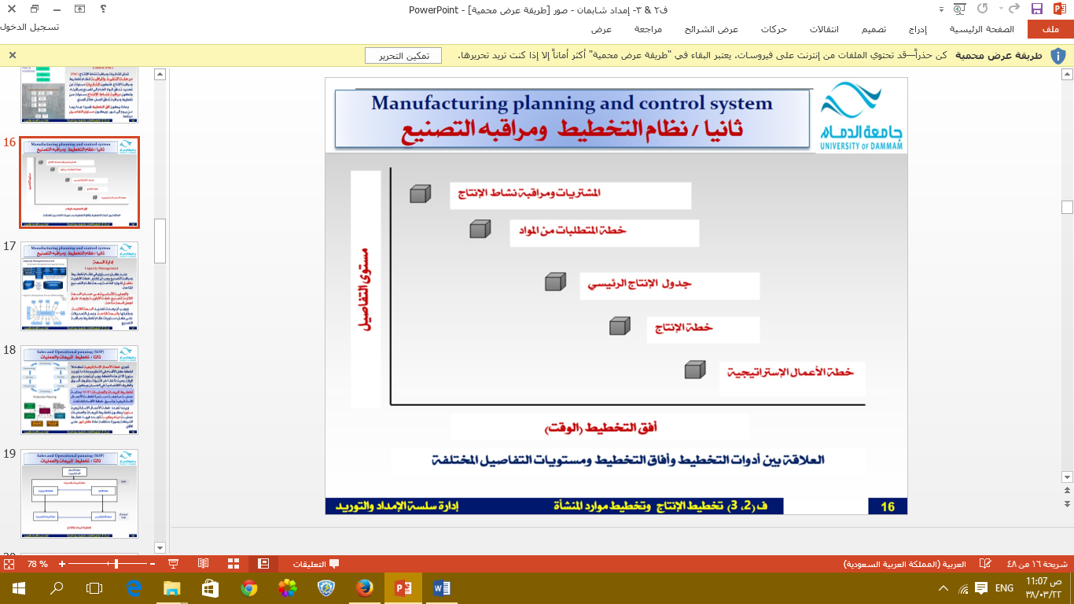
5-تخطيط المبيعات والإنتاج
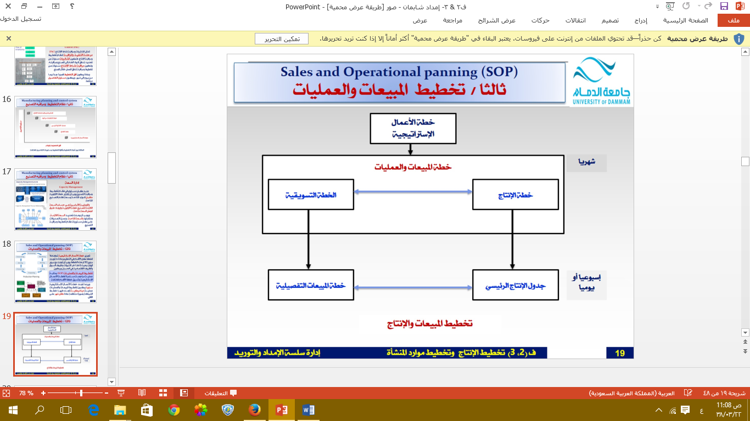
6-الطلب
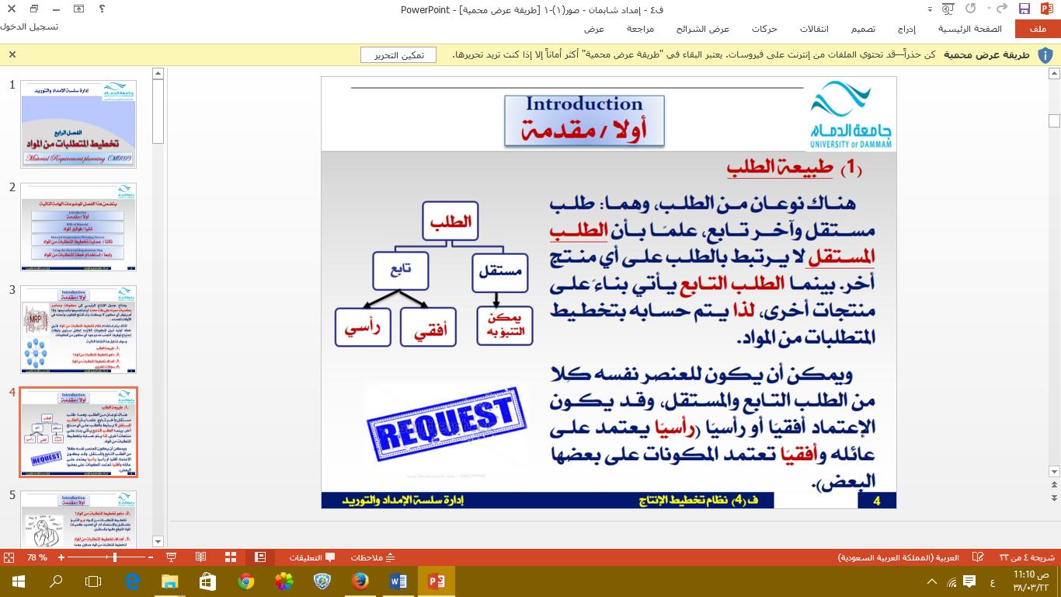
7- تخطيط السعة
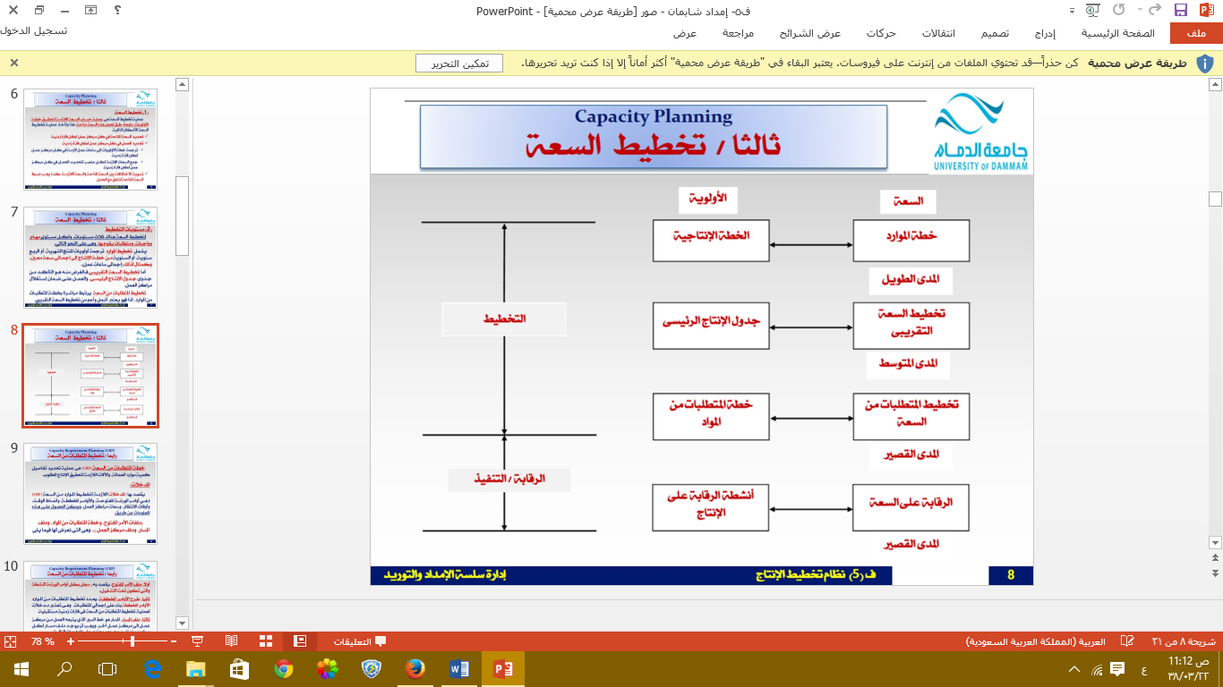
8-خطوات دورة المشتريات
